ЕВРАЗИЙСКИЙ СОВЕТ ПО СТАНДАРТИЗАЦИИ, МЕТРОЛОГИИ И СЕРТИФИКАЦИИ
(ЕАСС)
EURO-ASIAN COUNCIL FOR STANDARDIZATION, METROLOGY AND CERTIFICATION
(EASC)
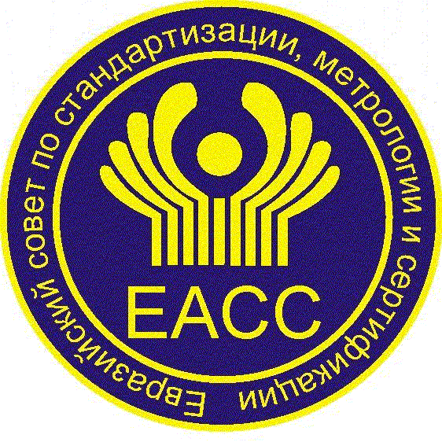 | МЕЖГОСУДАРСТВЕННЫЙ  СТАНДАРТ | ГОСТ IEC  63403-2−  (проект, RU, первая редакция)

КОРПУСИРОВАННЫЕ СВЕТОДИОДЫ ДЛЯ ТЕПЛИЧНОГО
ОСВЕЩЕНИЯ
Часть 2
Бинирование

(IEC 63403-2:2024, IDT)

Настоящий проект стандарта не подлежит применению до его принятия

Минск
Евразийский совет по стандартизации, метрологии и сертификации
202___
Предисловие
Евразийский совет по стандартизации, метрологии и сертификации (ЕАСС) представляет собой региональное объединение национальных органов по стандартизации государств, входящих в Содружество Независимых Государств. В дальнейшем возможно вступление в ЕАСС национальных органов по стандартизации других государств.
Цели, основные принципы и общие правила проведения работ по межгосударственной стандартизации установлены ГОСТ 1.0 «Межгосударственная система стандартизации. Основные положения» и ГОСТ 1.2 «Межгосударственная система стандартизации. Стандарты межгосударственные, правила и рекомендации по межгосударственной стандартизации. Правила разработки, принятия, обновления и отмены».
Сведения о стандарте
1 ПОДГОТОВЛЕН Обществом с ограниченной ответственностью «РНК МКО» (ООО «РНК МКО») на основе собственного перевода на русский язык англоязычной версии международного стандарта, указанного в пункте 4
2 ВНЕСЕН Межгосударственным техническим комитетом по стандартизации МТК 332 «Светотехнические изделия»
3 ПРИНЯТ Евразийским советом по стандартизации, метрологии и сертификации (от ___ ________ _______г. протокол №____)
За принятие проголосовали:
Краткое наименование страны по МК (ИСО 3166) 004-97 | Код страны по МК (ИСО 3166) 004-97 | Сокращенное наименование национального органа по стандартизации

4 Настоящий стандарт идентичен международному стандарту IEC 63403-2:2024 «Освещение тепличное. Сборки светодиодные для тепличного освещения. Часть 2: Бинирование» («Horticultural lighting – LED packages for horticultural lighting –Part 2: Binning», IDT)

Международный стандарт разработан техническим комитетом по стандартизации 34 «Освещение» Международной электротехнической комиссии (IEC).
Наименование настоящего стандарта изменено относительно наименования указанного международного стандарта для приведения в соответствие с ГОСТ 1.5 (подраздел 3.6).
При применении настоящего стандарта рекомендуется использовать вместо ссылочных международных стандартов соответствующие им межгосударственные стандарты, сведения о которых приведены в дополнительном приложении ДА
5 ВВЕДЕН ВПЕРВЫЕ

Информация о введении в действие (прекращении действия) настоящего стандарта и изменений к нему на территории указанных выше государств публикуется в указателях национальных стандартов, издаваемых в этих государствах, а также в сети Интернет на сайтах соответствующих национальных органов по стандартизации.
В случае пересмотра, изменения или отмены настоящего стандарта соответствующая информация будет опубликована на официальном интернет-сайте Межгосударственного совета по стандартизации, метрологии и сертификации в каталоге «Межгосударственные стандарты»

Исключительное право официального опубликования настоящего стандарта на территории указанных выше государств принадлежит национальным (государственным) органам по стандартизации этих государств
МЕЖГОСУДАРСТВЕННЫЙ СТАНДАРТ

КОРПУСИРОВАННЫЕ СВЕТОДИОДЫ ДЛЯ ТЕПЛИЧНОГО
ОСВЕЩЕНИЯ
Часть 2
Бинирование
LED packages for horticultural lighting. Part 2. Binning
Дата введения ─ ХХХХ–ХХ–ХХ

1 Область применения

Настоящий стандарт устанавливает бинирование по параметрам корпусированных светодиодов (далее – светодиоды) для тепличного освещения.

2 Нормативные ссылки

В настоящем стандарте использованы нормативные ссылки на следующие документы [для датированных ссылок применяют только указанное издание ссылочного стандарта, для недатированных ─ последнее издание (включая все изменения)]:
IEC 63403-1, Horticultural lighting – LED packages for horticultural lighting – Specification sheet (Освещение тепличное – Сборки светодиодные для тепличного освещения - Часть 1: Эксплуатационные характеристики)
ISO/CIE 11664-1, Colorimetry – Part 1: CIE Standard Colorimetric Observers (Колориметрия - Часть 1: Стандартные колориметрические наблюдатели МКО)

Издание официальное

3 Термины и определения

В настоящем стандарте применены термины по ГОСТ IEC 63403-1.
Международная организация по стандартизации (ISO) и Международная электротехническая комиссия (IEC) поддерживают терминологические базы данных, используемые в целях стандартизации по следующим адресам:
- Электропедия IEC, доступная по адресу: http://www.electropedia.org/;
- платформа онлайн-просмотра ISO, доступная по адресу: http://www.iso.org/obp.

4 Условия измерений

4.1 Температура

Бинирование светодиодов проводят при температуре р-n перехода 85 °C, которая достигается одним из следующих способов:
a) t_{j} = 85 °C;
б) t_{j} = 25 °C с последующей их экстраполяцией до 85 °C.

4.2 Токи

Ток бинирования светодиодов должен быть выбран в зависимости от применения конкретного светодиода, в соответствии с таблицей 1.
Таблица 1 – Токи бинирования

Номер | Ток бинирования I_{f, бин}, мА
1 | 30
2 | 50
3 | 65
4 | 100
5 | 120
6 | 150
7 | 350
8 | 500
9 | 700
10 | 850
11 | 1050
12 | 1400
13 | 1800

4.3 Предварительная подготовка

Перед началом измерения температура светодиода должна быть стабилизирована при выбранной температуре р-n перехода t_{j} в пределах ±5 °C.

5 Измерение

Измерение должно быть выполнено в соответствии со стандартами МКО.
П р и м е ч а н и е 1 – Применяют стандарты CIE 225:2017- для измерений в установившемся режиме или CIE 226:2017 - для высокоскоростного измерения (измерения переходных процессов). Международный стандарт на методы оптических измерений светодиодов и матриц находится в стадии разработки МКО.
П р и м е ч а н и е 2 - Оптический метод измерения влияет на температуру р-n перехода во время измерения.

6 Бинирование

6.1 Бинирование по прямому напряжению

Размер бинов прямого напряжению не должен превышать 100 мВ.

6.2 Бинирование по потоку фотонов

Количество испускаемого оптического излучения должно быть оценено по потоку фотонов или лучистому потоку.
Поток фотонов должен быть выражен в мкмоль/с.
П р и м е ч а н и е - Поток фотонов, выраженный в фотонах/с, делят на число Авогадро и умножают на 10⁶, чтобы выразить результаты в мкмоль/с.

6.3 Бинирование по цветности

6.3.1 Узкополосные источники излучения

Бинирование узкополосных источников излучения проводят по длине волны центроида или доминирующей длине волны.

6.3.2 Ахроматические источники излучения

Бинирование ахроматических источников излучения проводят по координатам цветности в соответствии с ISO/CIE 11664-1.

Приложение ДА
(справочное)
Сведения о соответствии ссылочных международных стандартов межгосударственным стандартам

Таблица ДА.1
Обозначение ссылочного международного стандарта | Степень соответствия | Обозначение и наименование соответствующего межгосударственного стандарта
IEC 63403-1 | — | *
ISO/CIE 11664-1 | — | *
* Соответствующий межгосударственный стандарт отсутствует. До его принятия рекомендуется использовать перевод на русский язык данного международного стандарта.

Библиография

CIE 225:2017, Optical Measurement of High-Power LEDs (Оптические измерения мощных светодиодов)
CIE 226:2017, High-Speed Testing Methods for LEDs (Методы высокоскоростного тестирования светодиодов)

УДК 721:535.241.46:006.354 МКС 29.140.99
Ключевые слова: освещение тепличное, корпусированный светодиод, бинирование

Президент
ООО «РНК МКО» А.Г. Шахпарунянц

Руководитель темы:
Заместитель руководителя
технического бюро ООО «РНК МКО» М.А. Федорищев

Исполнители:
Руководитель технического бюро А.А. Барцев

Менеджер по развитию А.А. Барцева

